新北区小学综合实践活动解丽优秀教师培育室活动简报
（第二十二期）
【一、活动通知】
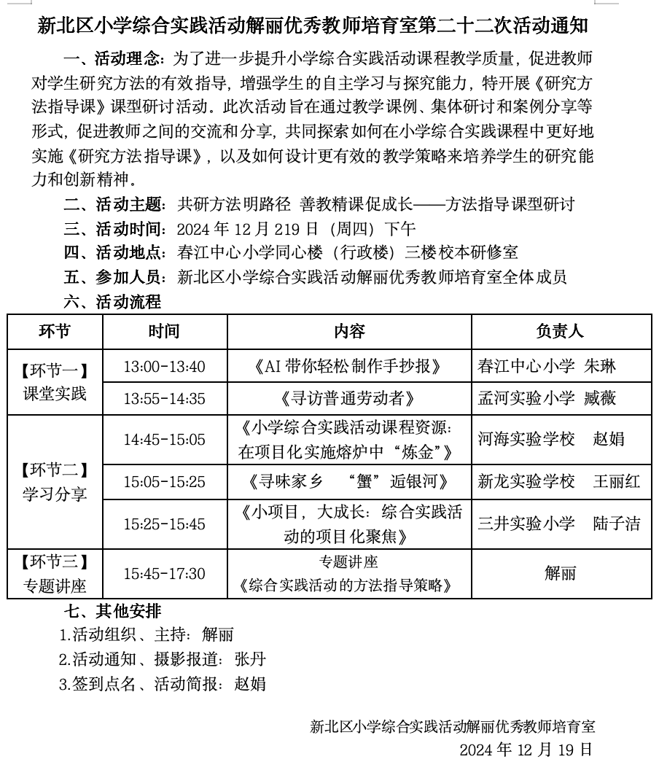
【二、活动签到】（附：纸质签到表扫描件）

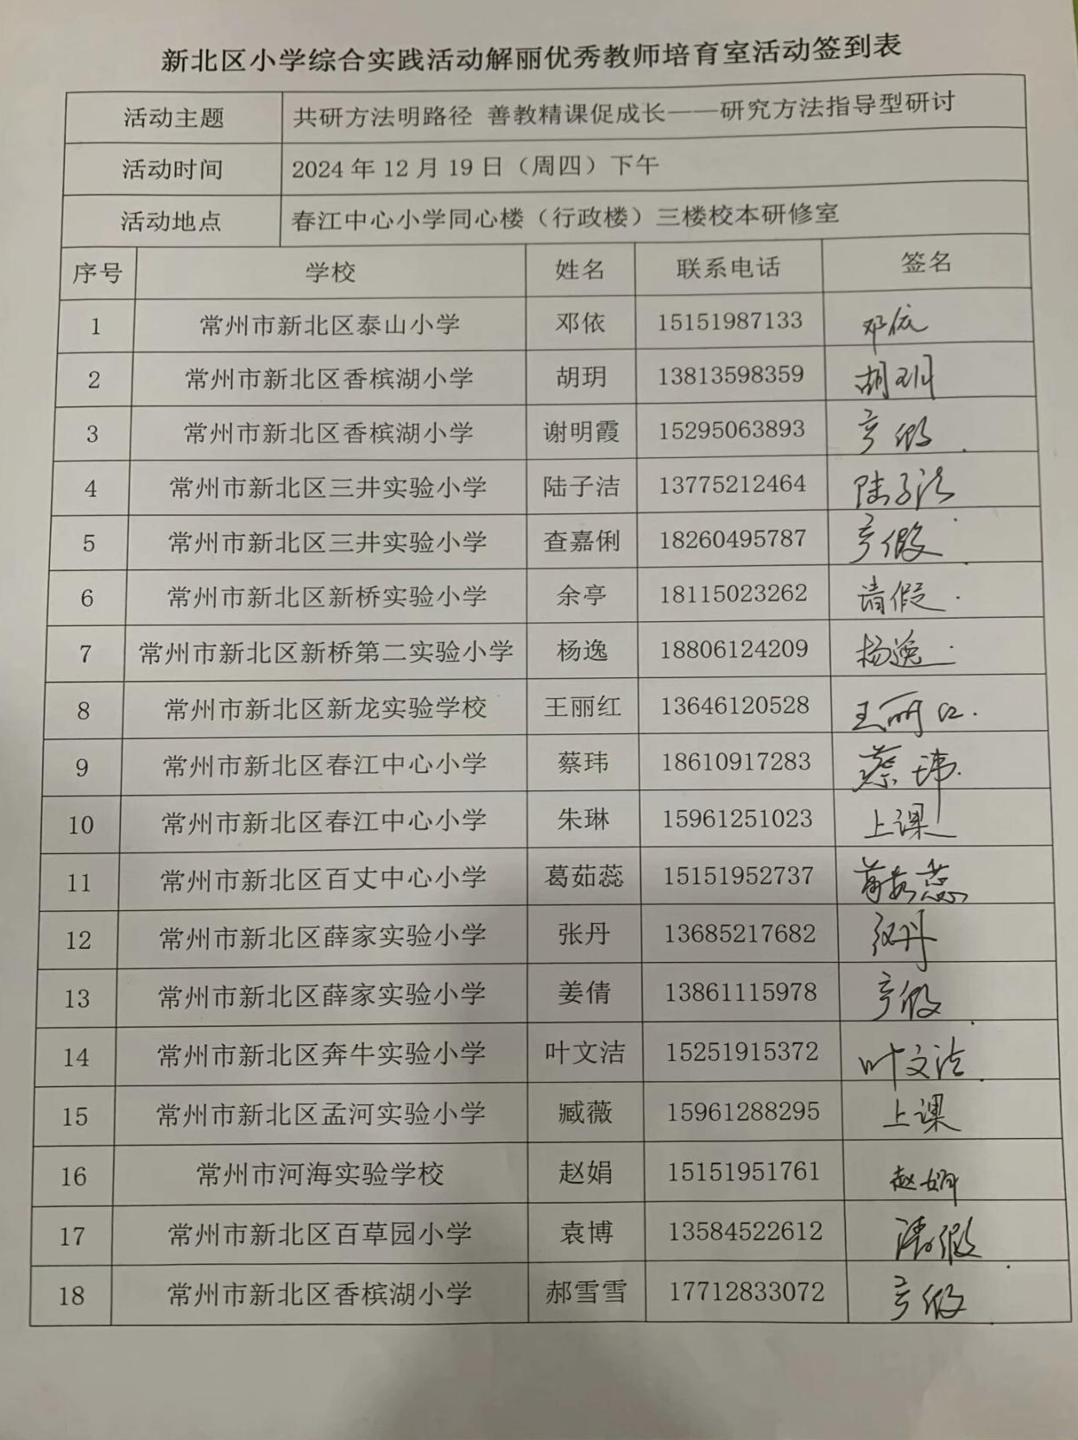

【三、活动过程材料】（附：详细教案和交流稿）
(一）课堂实践一：
寻访普通劳动者
——寻访指导课
新北区孟河实验小学 臧薇
【主题背景】
本课题选自《江苏省小学综合实践活动成长手册》四年级下册第四单元（职业体验及其他）活动主题二《寻访普通劳动者》。综合实践活动课程指导纲要》强调活动主题和内容来源于学生的生活现实和发展需要。学生在日常生活中经常会遇到各行各业的劳动者，他们对身边的劳动者有一些认识，但并不深入、全面。习近平总书记曾说“劳动是财富的源泉，也是幸福的源泉。”劳动既创造了财富，又创造了美好生活。通过开展寻访普通劳动者主题活动，学生经历查找资料、采访等活动，感受体悟劳动者的平凡与伟大，向所有劳动者致敬。同时，学生在寻访劳动者的过程中，进一步认识并了解了各种职业的工作特点，体验感受各种职业。
【学情分析】
四年级学生对生活中的常见职业、劳动者有一些认识，但认识有限；对劳动者的工作内容、职业性质、职业特点并不了解，也不清楚将来自己的职业规划。他们能感受到身边劳动者为我们生活提供的便利，但对劳动者的精神体悟还不够。四年级学生初步具备了小组合作的能力，初步学习过查找资料、采访调查，但对采访的要点并未完全掌握。
【活动目标】
1．价值体认：向每一个奋斗的劳动者学习，在劳动实践中享受、感悟劳动的快乐，做一个有责任感的、勤劳的社会主义接班人。
2．责任担当：发现劳动给我们的生活带来的方便和价值，激发学生对劳动者的尊敬。
3．问题解决：了解身边的劳动者，能说出他们工作的特点，熟练使.用工具，了解普通劳动者，记录他们的真实故事，了解他们的工作流程，感悟劳动精神的平凡和伟大，小组合作完成采访记录单。
【指导要点】：学会使用网络和实地寻访的方式逐步深入了解普通劳动者。
【活动准备】：
教师准备：视频材料、图片材料、任务单、翻页笔、多媒体课件
学生准备：文具
【主题流程】：
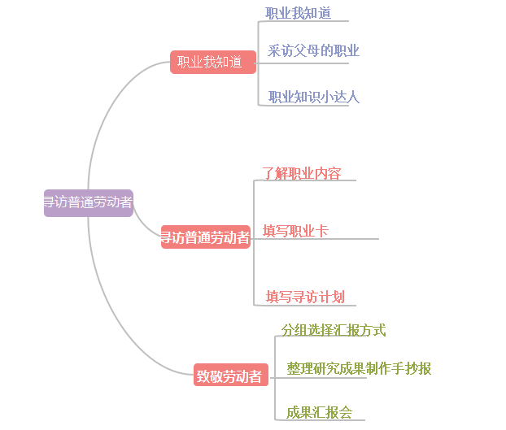

【活动设计】

驱动问题链 | 驱动任务链 | 学习支架
如何寻访普通劳动者？ | 猜一猜：出示关键词猜职业 | 对各种职业的初步认识
如何寻访普通劳动者？ | 说一说：分享自己父母的职业和敬佩之处 | 小组合作
如何寻访普通劳动者？ | 查一查、填一填：用网络搜索完成职业卡 | 豆包AI软件
如何寻访普通劳动者？ | 写一写：写一写寻访计划 | 任务单

一、认识普通劳动者
（一）猜一猜职业
教师出示3组关键词（关键信息逐一擦出，猜出后翻开图片）
1．厨师
白色上衣 刀工精湛 美食佳肴，他是谁？（板贴：厨师）
你是怎么猜到的？（板贴：服饰、价值、能力）
- 滴滴代驾
夜晚 可折叠小型电动车 各大酒店门口（板贴：滴滴代驾）
你是根据什么知道的？（板贴：时间、地点、工具）
3．海上搜救员
海上 搜救遇难者 不惧危险（板贴：海上搜救员)
师：你猜的很快，你从哪个词语看出来的？（板贴：操守、内容）
【设计意图】：借助猜一猜关键词的方式，激起了学生对普通劳动者的记忆，通过总结提炼让学生发现要了解不同职业的特点可以从多个方面入手。
（二）说一说家人职业
1.在这棵职业树上，还有许许多多的职业，我们的爸爸妈妈的职业也在
其中。 PPT出现：爸爸或妈妈的职业是 。
2.请一个小组的同学来说说爸爸或妈妈其中一个人的职业。（相机板贴职业）
活动一：小组活动
对于爸爸妈妈的职业，让你最感动的或最佩服的地方是什么呢？用上这样的句式，可以选择其中的一点跟你的小组成员介绍一下你爸爸或妈妈的职业吧！
最让我感动的是
最让我佩服的是
3.请2-3人全班交流介绍。师相机贴职业。
（三）揭示题目
三百六十行，行行不可少！无论白天还是黑夜，无论海上工样者还是高空作业者，他们忙碌于城市的每个角落。他们有一个共同的、响亮的名字--普通劳动者。（出示课题：普通劳动者）习爷爷说过，“劳动，创造美好生活”。（播放视频）
二、了解普通劳动者
（一）网络寻访，完成职业卡
1．同学们通过猜一猜关键词、说一说父母职业，认识了各行各业的劳动者。如果要想深入了解这些劳动者，同学们有什么迅捷高效的办法吗？
生：查询资料、问卷、采访、问卷、上网搜索……
2.刚才有一位同学介绍的办法用我们现在手边的工具就能很快获取劳动者的相关信息，丰富我们对劳动者的认识，你们猜猜是什么？
生：网络搜索。
3.出示任务单。
请眼睛最亮的同学响亮读一读挑战任务。
活动二：
（1）抽：由组长抽取1张职业卡。
（2）搜：借助百度搜索该职业的信息。
（3）理：将信息进行整理、归纳。
（4）写：用关键词（短语）等方式将你的新发现写在纸上。
小贴士：可以围绕劳动者做什么、怎么做、有哪些价值和意义等进行搜索哦！时间为6分钟。

【设计意图】：网络是学生高效了解信息的方式之一，借助网寻访，在学生原有认识的基础上增加学生对职业的了解。通过小组合作动手搜一搜的方式，增加了学生合作探究问题的意识和能力。
（二）展评职业卡.
1．展评2-3组职业卡。
2．网络搜索方便快捷，但是劳动者是一个个鲜活的、有血有肉的人，单靠这些职业卡还不足以深入了解他们，更何况有些信息是我们用网络搜不到的哦！要想近距离地观察他们劳动时的样子，聆听他们的故事，体会他们工作的辛劳，有什么好办法吗？
生：采访、调查问卷、实地考察……
3．揭示寻访。
首先找到劳动者进行访谈，了解他们工作的内容，询问感兴趣的问题；其次走进工作场所，进行实地考察，观察他们劳动时的样子，体验他们工作的辛劳，这就是寻访。
三、寻访普通劳动者
（一）走进寻访
1．寻访就是寻找到劳动者，再近距离的观察、体验和交流的一种方式。
刚巧，我们班正要开展一次主题为“寻访普通劳动者，争做小小追梦人”的红领巾寻访活动。想邀请同学们加入。（出示快闪）（其他同学们寻访的快闪）
想不想试一试？
- 出示寻访内容。
- 请一位同学来介绍一下红领巾寻访要求。
寻访任务：选择感兴趣的职业，展开实地寻访。
完成：（1）观察工作时的样子。
- 交流工作的感受
（3）体验工作的辛劳。
从快闪中，同学们了解到寻访要做些什么？准备些什么？（出示寻访照片）
生：寻访前做好计划寻访谁；寻访时注意安全；要注意礼貌；如何展示成果；使用什么工具；寻访时提问要准备好。
【设计意图】：创设真实情境让学生对寻访产生浓厚的兴趣。学生对于实地寻访有大概的印象，但是没有清晰的认识和实践的经验。借助快闪加深学生对实地寻访的印象，逐步在脑海中完善对寻访的认识。
- 完成寻访计划表
俗话说：计划是一切行动的开始。请同学们结合红领巾寻访活动的
要求，完成寻访表。
活动三：
- 将寻访计划表填写完整。
- 共同讨论寻访可能遇到的困难并写下来。
- 时间3分钟。

（三）交流寻访表
师：哪一小组自告奋勇来分享一下你们组的寻访表？
除了会遇到这个困难，其他组还有补充吗？
生：无法联系到寻访对象；寻访地点较远，不安全；寻访对象不配合；来不及记录；不会问问题……
相机板贴：联系？路程？安全？不配合？记录？提问？
师：老师发现同学们的困难只要聚焦在寻的过程和访的过程。如何克服这些困难呢？同学们有什么锦囊妙计？
老师把大家刚才提到的好办法归纳成了两个锦囊。用自己喜欢的方式来学习锦囊中的妙计。
访
利用好工具，
体验方法多。
提问要具体，
寻访巧应变。
寻
提前预约好，
安全第一位。
交流重礼仪，
合作力量大。

通过学习锦囊，问题解决了吗？你有什么收获？你有什么想要提醒大家的？（学生结合问题解决阐述自己的观点）
实际寻访过程中可能还会产生新的问题或困难，相信以同学们的聪明与机智，一定能轻松化解。要知道办法总比困难多。
【设计意图】：学生在寻访中的问题是来自多方面的，这是要真实开展寻访所必须要克服的问题。通过组间分享、交流、补充，学生明确了可能产生的问题，再借助师生的互相补充形成锦囊，解决问题。
四、课下实践
今天我们交流了许多关于普通劳动者的话题。劳动者，从来不是从天而降的英雄，而是在关键时候挺身而出的凡人。平凡岗位中的每个人都了不起！同学们，你们也将是未来的劳动者，有你们，未来定会更加美好！
课后请同学们以小组为单位继续完善我们的寻访计划表，开展实地寻访，通过多种方式记录寻访过程和感受并在班级或校园中进行分享，让更多人发现普通劳动者的闪光点。
1．完善寻访计划，开展寻访活动。
2．记录寻访过程和感受。
3．小组协商，做好寻访成果的分享。

【板书设计】

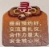
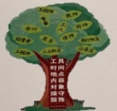
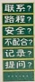

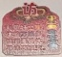

【资料链接】

寻访计划表

寻访对象 |  | 寻访时间 |  | 寻访地点
工具 | 手机□ 记录本□ 笔□  录音笔□照相机□ 其他□：
小组分工 | 提问者： 记录者：  整理者： 拍摄者：  其他（ ):
寻访内容 | 寻访可能遇到的困难是
观察
交流
体验

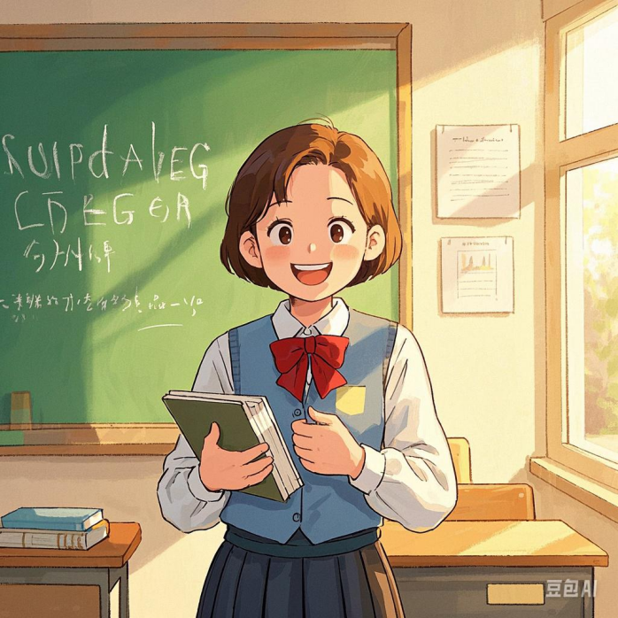
教师

我的新发现
做什么？怎么做？意义和价值？

（二）课堂实践二：
AI带你轻松制作手抄报
春江中心小学 朱琳
【主题及学情分析】
四年级学生刚学习完语文书的第七单元，了解了书中的伟大人物的事迹和精神品质，将这一主题活动进行课外的延续，旨在通过引导学生深入了解中国近现代史上的杰出人物及其事迹，培养学生的爱国情怀、历史意识和人文素养。同时，借助AI技术辅助手抄报的制作，不仅能够提升学生的信息技术应用能力，还能激发他们的创造力和团队合作精神。
手抄报作为日常学习中的一项常规任务，往往让学生在时间管理、内容筛选以及版面设计等方面面临诸多挑战。然而，通过引入先进的AI技术，我们不仅能够极大地激发学生的学习兴趣，还能显著提升他们的创作效率。在这堂综合实践活动课中，学生们将充分运用他们基本的电子操作技能和对AI技术的深刻理解，来应对主题的选择、设计版块布局以及精选内容等一系列难题。在教师的悉心指导下，学生们将学会如何正确地使用AI助手，轻松高效地完成手抄报的设计与制作，从而展现出他们对“感动中国，百年人物”这一主题的独特理解和感悟。
【活动目标】
1.学生能够掌握利用AI技术辅助手抄报制作的基本方法，培养学生的基本电子操作技能。
2.通过小组合作，学生学会分工合作，通过不断追问和指令优化，获取更精确、更高效的AI辅助结果，共同完成手抄报的设计与制作。
3.激发学生对“感动中国，百年人物”主题的兴趣，培养他们对伟大灵魂的敬仰之情。提升学生的审美情趣和创造力，使他们在创作过程中体验到成功的喜悦。
4.培养学生的信息技术素养，使他们能够理解并应用AI技术解决实际问题。通过实践活动，增强学生的创新意识和信息处理能力。
【活动重难点】
活动重点：引导学生掌握如何与AI进行有效对话，获取符合手抄报主题和版面设计要求的创作素材，培养学生小组合作的能力，共同完成手抄报的设计与制作。
活动难点：学生需要根据AI提供的大量信息，进行筛选、概括和整合，在保证手抄报内容准确、完整的基础上，进行创意设计，使手抄报更具吸引力和观赏性。
【活动准备】
教师：PPT、12台平板电脑、文小言APP、多种形状便利贴、8硬卡纸、视频材料、板贴、翻页笔、彩色打印机
学生：水彩笔、勾线笔、点点胶
【活动流程】
情境启航 小试牛刀 布局构思
揭示主题 确定标题 版面生辉

总结提升 超越自我 范例研习
课后续航 创意展示 创意迸发
【活动过程】
驱动问题链 | 驱动任务链 | 学习支架
一份完整的手抄报包括哪些内容？ | 看一看：了解一份手抄报的主要部分 | 手抄报范例
对于四年级学生有关手抄报的调查问卷，有什么发现？ | 评一评：对调查问卷的数据进行分析 | 调查问卷  小组合作探讨任务一
AI助手能够帮我们解决哪些困难？ | 看一看：了解AI在生活中的应用 | 视频介绍
利用AI，怎样帮助我们确定一个创作对象呢？ | 任务二：利用AI，确定手抄报的主标题 | 小组合作完成任务二
利用AI，如何帮助我们布局版面内容呢？ | 任务三：利用AI，获得各个版面的内容 | 小组合作完成任务三
一份手抄报，怎样变得更加有创意？ | 任务四：调整版面设计，将手抄报变得更加精美 | 小组合作完成任务四
想不想把我们一节课的成果展示给各位老师看呢？各位老师有什么建议呢？ | 任务五：向现场老师展示手抄版 | 创意展示，现场教师进行点评
怎样让我们的手抄报更加精美呢？ | 拓展延伸：利用AI制作匹配的插图 | 视频介绍

一、情境创设，主题引领
- 揭示主题
同学们，最近我们学习了第七单元，在这个单元中我们曾追寻一首诗，明白了戍边战士的铿锵豪迈——醉卧沙场君莫笑，古来征战几人回。我们曾追寻一颗心，体会到了少年周恩来的远大志向——为中华山崛起而读书。我们曾追寻一句话，体会京剧表演艺术家的民族气节——胜利了，我该登台演出了！我们曾追寻一种激励人心的精神，那就是——延安精神。今天，我们四年级组想要邀请同学们参加“感动中国，百年人物”的手抄报展评活动，你们想参加吗？（板贴课题：制作手抄报）
- 现状窥探
（1）说到手抄报，我们班做过手抄报的请举手。那你们知道一张完整且吸引人的手抄报，通常都包含哪些组成部分呢？（板贴：主标题、小标题、正文、插图、边框）
（2）是呀，一分钟完整的手抄报就包括这些部分。那你们平时在制作手抄报时遇到过哪些困难呀？（指名说）近期朱老师对四年级的同学们的手抄报的制作方面进行了一次调查，我们一起来看看一些数据。说一说，你有什么发现？（出示调查问卷的数据，学生说一说发现）

活动任务一
- 小组讨论，分析数据。
- 结合平时的制作经历，想一想有什么发现？

（3）学生进行交流
【预设1】我发现做一份手抄报花费的时间很久。
【预设2】我发现我们完成一份手抄报很多时间需要家长的帮忙。
【预设3】在制作的时候会缺乏一些创意性的想法。
（4）看来呀，要创作出一份既美观又富有创意的手抄报，还真不是一件简单的事情呢！那这节课你们敢不敢挑战一下在一节课之内做出一张手抄报呢？（学生回答：敢！）
- 邂逅AI
- 完成一张手抄报光靠一双手、一个大脑还不够，有时候我们还可以借助工具。今天老师给大家带来了一位神秘的助手，它就是——AI。你们了解AI吗？（学生交流）的确如此，我们一起来看一段视频了解一下。（播放视频介绍）
小结：AI就是人工智能，是计算机科学的一个分支，我们生活中很多方面都离不开AI。今天这节课，就让我们一起用“文小言”这个AI小助手，带你轻松制作一张手抄报！（补全课题：AI带你轻松）
- AI协助，绘制手抄报
- 确定主标题
- 在课前，我们每个小组都确定好了想要给哪个人物绘制手抄报。一份手抄报我们首先要解决的就是它的主标题。你们能不能尝试着用AI来帮助你们小组确定这个人物的主标题呢？接下来请同学们完成活动任务二：

活动任务二
- 小组合作，尝试运用AI，确定手抄报的主标题。
- 把主标题美观地写在便利贴上。
- 先完成的小组举手示意老师。
计时：3分钟

（1）最快的小组进行投屏展示
（2）教师进行采访：老师想采访采访你们小组，你们组是如何在短时间内就确定好主标题的？
【小结】真不错，首先他们小组给AI的指令要非常的清晰，（板贴：指令清晰）还可以对AI进行不断的追问，（板贴：不断追问）这中间我发现他们小组还善于观察AI给我们答复的下方有一些小提示。（板贴：巧用提示）
（3）再次采访比较慢的小组：朱老师想问问你，听了刚刚这个小组的介绍后，你们有什么收获吗？（交流收获）
（二）活学活用，布局版面内容
1、过渡：接下来同学们，我们就要确定各个版面的内容啦！你们觉得通常一份手抄报需要几个板块呢？（3~4个）那对于一个感动中国的伟大人物，我们可以去了解他的哪些方面呢？
【预设：个人简介、主要事迹、精神品质、所获荣誉、经典语录、社会影响力......】（板贴:个人简介、主要事迹、精神品质、所获荣誉、经典语录、社会影响力）
（1）刚刚我们通过头脑风暴一下子想到了这么多的方面，接下来我请一位同学根据你们小组的确定的人物，你也来选择一个方面，试着提一个问题，朱老师现场操作一下。其他同学仔细思考，你有什么发现？（希沃投屏）
【预设1】我发现出来的文字太多了。
【评价1】是呀，文字一多，那我们抄写到手抄报上的时间肯定就花费更久。那我们可以让AI怎么做呢？
【预设2】我们可以让他进行简要概括。
【评价2】你可真聪明，我们可以让AI帮我们把每个版块的文字概括成100字，或者概括成几个要点。通过这样的指令，AI就会帮助我们合理筛选出我们想要的内容。（板贴：合理筛选）
（2）俗话说：“光说不练假把戏。”接下来进入我们的活动任务三

活动任务三
1、小组讨论，确定3~4个方面。
2、组长分工，每组使用两台iPad，运用刚刚学到的方法输入更加精准的指令。
3、将生成的资料复制粘贴到桌面的Word文档，进行合理的排版布局，并通过无线打印机打印出来（可以寻求老师们的帮助）
计时：8分钟

（三）学习范例，点亮设计之光
今天我们2班的同学都非常给力，在很短的时间内就把手抄报的大标题和内容确定啦，为你们点赞！朱老师还给大家带来了很多有创意的手抄报。你们发现了什么？
【预设】大标题可以横版也可以竖版。可以加一些绘画，加一些边框，加一些艺术字，配上插图......接下来就请大家完成活动任务四

活动任务四：
小组分工合作，调整版面的设计，给每个版块匹配一个小标题、一些简笔画和边框，将手抄报变得更加精美。（可以运用材料框中的材料）
计时：5分钟

- 突破自我，创意展评
同学们，平时大家的手抄报都是朱老师进行点评，今天我们教室里还来了各个学校的老师，你想不想把我们一节课的成果展示给大家看呢？（想）接下来就请同学们大胆地走下位置，以小组为单位，自信地为每位老师介绍你们小组的创意手抄报吧！老师们的手里都有小贴花，你们小组能得到几朵贴花，钉钉平台每个人就能加几分哦~

活动任务五：
以小组为单位，自信地为每位老师介绍你们小组的创意手抄报吧！得到几朵贴花，钉钉平台进行相应的加分！

- 学生进行展示
- 选取一位现场的老师进行互动评价
四、总结提升，拓展延伸
是的，我们的XXX老师还我们带来了宝贵的建议，要是我们的手抄报加上一个醒目的人物图像，那就是锦上添花了。由于课堂时间有限，其实人物图像AI也能帮我们直接生成，朱老师提前录制了一个视频，我们一起学习一下。

课后任务：
- 利用AI制作匹配的插图，让手抄报变得更加精美。
- 下节课进行小组交流展评，并张贴到班级展示区。

五、板书设计
AI带你轻松绘制手抄报
指令清晰 主标题
不断追问 人物简介 经典语录 小标题
巧用提示 正文内容
合理筛选 主要事迹 社会影响力 插图
边框
精神品质 ......

所获荣誉

(三)学习分享一：
小学综合实践活动课程资源：在项目化实施熔炉中 “炼金”
常州市河海实验学校 赵娟
尊敬的解老师，各位小伙伴：
下午好！
今天特别高兴能在这里和大家分享关于小学综合实践活动课程资源开发与利用的一些想法。其实，这次讲座的主题来源与一次闲聊，上周我和同组老师在午饭间无意聊起了综合实践课到底该怎么上，又有哪些资源可以为我们所用呢？
当时我就想，这个问题也是我遇到的难题，真的很值得深入探讨啊。回家之后，我就开始翻书，想看看能不能找到一些思路。说起来，自从加入咱们解老师的工作室，我就买了好几本非常有价值的专业书籍。假期里，我利用闲暇时间阅读了其中一部分，从中获得了不少启发。今天呢，就借着这个机会，把我自己的一些想法和感悟和大家说一说。
我们把项目化实施比作一座熔炉，而课程资源就是那些等待提炼的原材料，通过这个特殊的 “熔炉”，我们能够提炼出如金子般优质的课程资源，为孩子们创造更有价值的学习体验。
一、理解小学综合实践活动课程资源
（一）课程资源的类型
小学综合实践活动课程资源丰富多样。首先是校内资源，包括学校的图书馆、实验室、专用教室等物质资源，这些地方都蕴含着大量可供实践活动开展的素材。比如，图书馆里的科普书籍可以成为科学探索类实践活动的知识来源；实验室的器材能为学生亲自动手操作实验提供条件。同时，校内的教师资源也是关键，不同学科教师的知识和技能可以相互融合，指导学生开展跨学科实践。
除了校内资源，校外资源更是广阔无垠。像周边的自然环境，公园、田野、河流都是自然观察和生态保护实践的理想场所。还有大市资源，城市中的博物馆、文化馆、工厂等，能让学生了解社会文化和生产生活。此外，家长资源也不容小觑，家长的职业、爱好和特长可以为实践活动带来独特的视角和支持。
（二）当前课程资源开发利用存在的问题
然而，在实际的课程资源开发利用中，我们也面临着一些问题。一方面，资源的挖掘不够深入，很多时候我们只是利用了表面的资源，没有充分挖掘其内在价值。比如，在利用图书馆资源时，只是简单地让学生借阅图书，而没有设计围绕图书内容的深度探究活动。另一方面，资源的整合不足，校内和校外资源往往是孤立使用的，没有形成有机的整合。而且，由于缺乏有效的实施方式，资源的利用率较低，有些资源甚至被闲置。
二、项目化实施：课程资源的 “炼金炉”
（一）项目化实施的内涵
那么，什么是项目化实施呢？简单来说，它是以一个具体的项目为载体，让学生围绕这个项目进行一系列有计划、有目标的实践活动。项目就像一个核心，将各种课程资源聚集在一起，并引导学生通过自主探究、合作学习等方式完成项目任务，在这个过程中实现知识的学习、技能的培养和综合素质的提升。
（二）项目化实施对课程资源价值提升的作用
深度挖掘资源价值
在项目化实施中，学生和教师会为了完成项目目标，对课程资源进行深入剖析。例如，我们开展一个 “校园植物大揭秘” 的项目，原本校园里的植物只是美化环境的存在，但在这个项目中，学生们需要通过观察、查阅资料、请教专家等方式，了解植物的种类、生长习性、生态价值等。这样，校园植物这一资源就从简单的观赏对象变成了丰富的学习素材，其科学价值、审美价值等都得到了深度挖掘。（这是我们学校开展的校园植物养护活动。）
整合多元资源
项目化实施能够将校内校外、不同类型的资源有机整合起来。以 “我爱读书” 项目为例，充分展现了整合多元资源的强大力量。活动前，针对学生阅读量的调查，并非单一地在学校内开展，而是将视野拓展到更广泛的范围。校内，我们利用图书馆资源，不仅收集借阅数据，还分析不同类型书籍的受欢迎程度。同时，我们发起 “一本书的漂流” 活动，鼓励学生在班级内、年级间交换书籍，分享阅读心得，让每一本书在校园里流动起来，成为知识传播的载体。校外，社区图书馆成为了我们项目延伸的重要阵地。我们组织学生参与社区图书馆的志愿服务活动，在这个过程中了解社区居民的阅读习惯，与社区图书馆共享数据，对比校内校外的阅读差异。此外，还积极与大市图书馆建立联系，为学生争取参观、讲座以及借阅资源共享的机会。通过这个项目，将学校、社区、文化机构等资源整合在一起，实现了资源的协同效应。
深化资源利用率
项目化实施为课程资源的利用提供了明确的方向和情境。每学期，每个班级家委都会组织一些研学活动，比如污水探究，长江生态探究，但仅仅是一种点状的活动，如果能够把这些资源扩大到年级层面，甚至是校级层面的话，就可以把资源利用率最大化，在这个过程中，他的影响或者活动的意义对孩子能力的提升会更加深一点，并且学生在实践中不断发现新的利用方式，进一步扩大了资源的使用效率。
三、项目化实施下课程资源开发与利用的策略
（一）精心设计项目主题
源于生活实际
项目主题需贴近学生生活，才能激发兴趣与参与度。比如以学生爱玩的小马宝莉卡片设计 “卡片奇妙世界” 项目，让学生收集卡片、了解角色故事（结合语文），交换卡片（融入数学），创作新故事或绘制新形象（涉及美术、写作），让他们在喜爱的情境中学习。
关注社会热点
结合热点设计项目主题，培养学生社会责任感。如在电信诈骗受广泛关注时，开展 “防范电信诈骗，守护安全生活” 项目，让学生了解诈骗手段、宣传防诈知识，参与反诈宣传的实践，增强社会责任感。
体现学科融合
设计 “校园植物大揭秘” 项目主题，融合多学科知识。科学课上，学生研究植物的生长习性、分类；美术课中，他们将植物绘成美丽画卷；语文课里，孩子们为植物创作诗歌或观察日记，充分拓宽课程资源利用范围，让学生在熟悉的校园环境中全面发展。
（二）搭建项目实施框架
明确项目目标
在设计项目时，要清晰地确定目标，包括知识目标、技能目标和情感目标。以 “制作校园微电影” 项目为例，知识目标可以是了解电影制作的基本流程和相关知识；技能目标是学生掌握拍摄、剪辑等技术；情感目标是培养团队合作精神和对校园生活的热爱。这些目标为课程资源的选择和利用提供了依据。
规划项目流程
详细规划项目实施的流程，如准备阶段、实施阶段和总结评价阶段。在 “校园微电影” 项目的准备阶段，要利用学校的多媒体设备资源，组织学生学习电影制作知识，同时利用图书馆资源收集剧本素材；实施阶段，安排拍摄场地、时间，使用拍摄器材进行拍摄；总结评价阶段，通过播放微电影，让全校师生评价，同时教师引导学生总结经验教训。这样的流程确保了资源在每个环节都能得到合理利用。
组织项目团队
根据项目的特点和学生的特长，合理组织项目团队。在 “校园科技+” 项目中，可以将对科学实验感兴趣、动手能力强的学生分在一组负责科技展品制作；有宣传特长的学生负责科技节的宣传推广工作。这样可以充分发挥每个学生的优势，提高资源利用的针对性。
（三）充分整合课程资源
校内资源的协同利用
打破学科和部门之间的界限，实现校内资源的协同。例如，在开展 “校园艺术节” 项目时，音乐老师可以指导学生排练节目，美术老师负责舞台设计，语文老师协助编写节目台词，体育老师组织开幕式的队列表演。同时，学校的礼堂、音响设备等资源也统一调配，共同为文化节服务。
校外资源的拓展引入
积极拓展校外资源，与社区、企业、文化机构等建立合作关系。在 “传统工艺品的传承” 项目中，可以联系当地的手工艺作坊，让学生实地参观学习，邀请手工艺人到学校开展讲座和指导。还可以与企业合作，为学生提供展示手工艺作品的平台，拓宽课程资源的来源。
（四）建立评价与反馈机制
评价指标多元化
建立多元化的评价指标，不仅关注项目的成果，还要评价学生在项目过程中的表现、对课程资源的利用情况等。比如，每年的春学期，都有周边的幼儿园来访，在评价 “校园小导游” 项目时，除了看学生导游讲解的效果，还要评价他们在收集资料（利用图书馆、网络资源）、制作导游手册（运用设计软件和印刷资源）过程中的努力和创新。
及时反馈与调整
根据评价结果及时向学生和教师反馈，以便对项目实施和资源利用进行调整。如果在 “校园植物养护” 项目中发现学生对植物养护知识的掌握不足，可能是在利用网络资源学习这一块出现了问题，那么就可以及时调整教学方法，增加教师指导或提供更合适的学习资料。

四、总结
小学综合实践活动课程资源的开发与利用在项目化实施的 “熔炉” 中能够实现价值的升华。通过精心设计项目主题、搭建实施框架、整合资源和建立评价反馈机制，我们可以像炼金一样，从丰富的课程资源中提炼出优质的教育素材，为孩子们打造更精彩、更有意义的综合实践活动，让孩子们在实践中成长。
咱们在座的每一位老师都有自己丰富的教学经验和深刻的见解，我仅是抛砖引玉，希望能和大家一起交流，共同探索出更适合孩子们的综合实践课程教学方法。要是我讲得有什么不对或者不完善的地方，还请各位老师多多包涵和指正。
谢谢大家！

（四）学习分享二：
寻味家乡，‘蟹’逅银河
——“小蟹农”体验之旅学生研究性学习阶段汇报

尊敬的周校、解老师，小伙伴们：
大家好！今天在这里交流一下我们正在做的一个学生研究性课题“寻味家乡，‘蟹’逅银河——小蟹农体验之旅”。
想问问大家吃螃蟹一般会买什么蟹？阳澄湖大闸蟹、新孟河大闸蟹。是的，由于养殖不成规模，宣传力度不大，没有品牌包装，咱们常州有一款味道极为鲜美的蟹并没有被大家所知——这就是孟河银河村的江蟹。我们的研究始于对家乡孟河螃蟹养殖产业的关注。每年的十月份，是大闸蟹上市的黄金时节，我们希望通过这次研究，深入了解家乡螃蟹养殖产业的发展历程，感受孟河新农人的劳动精神，并为家乡农业发展贡献一份力量。
一、研究价值与意义
1.价值体认：通过寻访螃蟹养殖场，学生能较为深入地了解家乡孟河螃蟹养殖产业发展、壮大背后的故事，感受孟河新农人劳动、创新精神，为家乡农业发展感到自豪。
2.责任担当：通过参观蟹塘与动手实践，了解螃蟹养殖的条件与方法，体会劳动的乐趣与辛苦，培养热爱劳动的品质，传承和发扬孟河人新农人踏实勤恳、敢于创新的劳动精神。
3.问题解决：
（1）通过对比考察螃蟹养殖场，解决螃蟹养殖相关问题，培养学生查找、搜集、调查、访问、整理信息的能力，初步形成综合研究能力；
（2）通过举办螃蟹文学、螃蟹美食、螃蟹美工、螃蟹代言等活动为家乡推广银河螃蟹；
（3）通过螃蟹科普知识搜集、策划螃蟹推广文案、场馆建设知识学习等活动助力银河村水产科普馆建设。
二、研究过程
我们在选题指导课中进行头脑风暴，对螃蟹提不了各种各样的问题，我们在小组内将问题进行筛选、归类、合并、排序，最终梳理出螃蟹的分类、习性、养殖、赏味、趣味知识五个方面的问题。
基于以上的问题，我们从三个方面开展研究。
第一阶段：了解蟹——有趣的螃蟹家族
活动一：查阅资料，盘点螃蟹种类（小报、表格）
前期我们通过查阅有关螃蟹的分类资料，以小报、表格等方式给区分了海蟹、河蟹，认识了不同种类螃蟹的外形和习性。有意思的是，还有很多同学发现中华绒螯蟹有个亲戚叫螃脐，是很多人鱼缸里萌宠。
活动二：采访蟹农，了解养殖条件（表格）
我们通过孟河银河村委的帮助，寻访了丁氏农场益民水产。同学们带着提前准备好的问题，通过现场观察蟹塘、采访主理人丁建国、动手试一试等方式，初步了解了影响螃蟹养殖的几大条件：如水的水温、水量、水质，草是否耐高温、耐高寒，（水草中伊乐不耐高温，伦叶抗热不抗冷，四季青比较适宜各个季节）、水草施肥频率和比例多少，氧的输送量和水氧比例，饲料的配比和喂养时间，泥塘质量等。通过这次寻访，大家意识到螃蟹的价格高是有理由的，养殖螃蟹的辛苦与螃蟹价格成正比关系。采访中我们还了解到春天，蟹农一般从射阳、启东购买蟹苗，晚上运输回来放斤蟹塘；另外，尾水净化系统是现在成本很高的部分。后期螃蟹按大小分塘养殖时，渔网鱼笼大小分类也有学问。随着后期深入研究，我们将细化养殖知识，让更多人了解螃蟹养殖的条件。

活动三：实验解剖，图解螃蟹结构（图解）
大家提出螃蟹怎么区分公母，他们身体结构有何不同。为了更深入了解螃蟹的身体结构和生长习性，同学们对螃蟹进行了解剖，了解了螃蟹身体结构，并将观察到的身体部位画出来，为后期品鉴螃蟹做好前期准备。
活动四：查阅资料，挖掘螃蟹价值
我们查阅了资料，发现螃蟹除了有食用价值外，还有药用、美妆、手工价值。我们用思维导图方式梳理出来了。
活动五：查阅资料，趣答螃蟹知识
为了解答大家提出的一些有趣的知识，我们继续查阅了很多资料，用趣味知识问答卡展示成果，如河蟹的寿命多长？河蟹的血液是什么颜色的？世界上最大、最小的螃蟹是什么？螃蟹的生长周期？淡水蟹和咸水蟹口感有何不同？螃蟹钳子断了还会长吗？
活动六：考察采访，跟踪成长过程（观察记录表）
日期 | 时间 | 观察到的外形特征 | 行为特征 | 日常活动 | 变化与反应
10-09 | 早上 | 灰黑色硬壳，八条腿，两只大钳子 | 快速爬行，好斗，吐泡泡 | 探索环境，与其他螃蟹战斗 | 对触摸反应敏感，举起钳子
10-24 | 下午 | 青灰色硬壳，白色花纹，小眼睛 | 横行移动，防御姿态 | 观察周围环境，捕食小鱼小虾 | 受威胁时逃跑或准备反击
11-11 | 晚上 | 硬壳像盔甲，钳子像剪刀，腿像小镰刀 | 对外界刺激反应迅速 | 在水中吹泡泡，互动玩耍 | 被捉时激烈反抗，试图逃跑
为了了解螃蟹的日常活动，我们每两周都去蟹塘观察记录，从外形和昼夜活动发它们的变化。由于螃蟹白天躲在水里，晚上出来活动，所以我们还会利用晚上时间带着手电筒观察。我们观察发现：
1. 外形特征
· 螃蟹通常有一个硬壳，颜色可能是灰黑色或青灰色，壳上可能有白色花纹。
·它们有八条腿，两条大钳子，眼睛较小但明显。
·螃蟹的钳子非常有力，可以用来捕食和防御。
2. 行为特征
·螃蟹行动迅速，善于横行移动。
·它们具有好斗性，尤其是当放在同一容器中时，会互相挥舞钳子战斗。
·螃蟹会通过嘴巴吐泡泡，这可能是一种呼吸方式或表达情绪的行为。
·当受到威胁时，螃蟹会举起钳子准备防御。
3. 日常活动
·观察到的螃蟹活动包括快速爬行、探索环境、与其他螃蟹互动。
·它们对食物（如小鱼小虾）表现出兴趣，会使用钳子捕食。
·在水中，螃蟹会吹泡泡，似乎是一种玩耍或适应环境的行为。
4. 变化与反应
·新买回的螃蟹可能是青灰色的，但随着时间的推移，可能会出现颜色变化。
·当被触摸或威胁时，螃蟹会迅速反应，举起钳子准备反击。

在了解银河蟹的基础上，我们想要深入分析银河蟹不被大家熟知的原因，于是正在筹备开展第二阶段的研究。
第二阶段：对比蟹——不一样的银河螃蟹
活动一：问卷采访，分析发展现状
我们打算从三方面展开问卷和采访，分析银河蟹的发展现状。
1.向大众问卷：在菜场、校园、餐馆等地方发放，同时带上一些银河蟹了解银河蟹在大众中的知晓程度和口感评价。
2.向银河村委和孟河镇政府开展采访：通过收集数据了解银河蟹带来的经济价值、就业贡献和扶持政策等。
3.向农户采访：了解螃蟹养殖的创收情况与发展前景，了解政府扶持政策是否落实到位，目前还有哪些需求等。事实上，我们寻访丁氏农场时已经了解到，政府会定期给养殖户开展技术讲座，解决一些问题。但是兴农助农的一些政策和资金却没法落实到位，涉及到一些腐败问题，敏感话题对孩子来说如何正确引导也是老师正在思考的问题。
活动二：实地考察，对比优劣条件
在问卷和采访分析基础上，我们打算进一步实地考察，对比新孟河大闸蟹、阳澄湖大闸蟹和长荡湖大闸蟹的养殖条件、技术方法、运营方式、市场口碑等方面的优劣势，另外，螃蟹养殖同时带动哪些其他水产养殖或经济价值。前期我们寻访时，发现蟹塘尾水处理成本高，我们还打算再一次采访政府部门，了解尾水处理技术，并考察蟹塘，记录尾水处理过程。
最终成果我们计划用表格进行呈现。
活动三：多维调查，拓宽销售渠道
在此基础上，我们计划对螃蟹的销售渠道开展多维调查，调查农户出厂价、菜场零售价、
餐馆菜品价、网络带货价（如调查淘宝、京东、抖音等网络平台卖货价格及货源渠道），找出差价原因，最大限度保证银河蟹农户利润。
活动四：职业体验，追踪物流速度
为了更直观感受银河蟹从出场到销售商再到消费者手中的销售过程，我们计划来一次职业体验，跟着银河蟹物流司机感受接单、包装、保鲜、运输销售全过程。也许当中还能发现银河蟹不被大家熟知的原因。
活动五：分析报告，提出优化建议
通过考察银河蟹现状、对比银河蟹养殖条件、销售渠道等，我们计划将我们的分析和发现形成一份《关于银河蟹优劣势分析报告》，并向当地村委和镇政府提出建议，切实为银河蟹的养殖产业贡献一份力量。

第三阶段：推广蟹——充满活力的“小蟹农”
再好的蟹，如果没有包装和推广都可能被埋没。我们第三阶段计划以“小蟹农”的身份，大力推广银河蟹。我们将从以“银河螃蟹推介会”主题，设计一系列任务，尝试开展以下活动：
活动一：美食文学，搜集螃蟹典故
活动二：美食烹饪，制作螃蟹菜肴
活动三：美食品鉴，学习剥蟹妙招（“剥蟹师”大赛）
活动四：手工制作，创意螃蟹展示★（标本、变形金刚、装饰画、包装设计）
活动五：节日策划，举办螃蟹推介
活动六：媒体推广，策划宣传文案
1.微信平台：系列宣传
2.广播电台：广告宣传
3.短视频：直播带货
活动七：科普宣传，设计水产展馆
设计银河水产展馆的想法源于我们寻访银河村蟹塘时发现，我们没有一个集中研学的地方，希望通过我们的这一期研究性学习，可以将成果展示在展馆里，为将来参观学习的人提供一条学习路径。也为更多学生走进家乡农业、热爱家乡产业做出微薄之力。我们已经有孩子到南京昆虫博物馆和上海自然博物馆考察，正在构思设计银河水产展馆的板块内容。

这一项研究性学习内容庞大，还需要一边探究一边调整研究内容，希望在一步一步的推进中，小蟹农们真的能深入地了解家乡孟河螃蟹养殖产业发展、壮大背后的故事，感受孟河新农人劳动、创新精神，为家乡农业发展感到自豪。体会劳动的乐趣与辛苦，培养热爱劳动的品质，传承和发扬孟河人新农人踏实勤恳、敢于创新的劳动精神。

寻味家乡，“蟹”逅银河
——新北区新龙湖实验小学学生研究性学习及红领巾寻访乡村农业活动方案
- 活动背景
孟河镇银河村东临长江小夹江，南临剩银河，水质天然无污染，是螃蟹养殖的优质基地。近年来，在政府、村民的共同努力下，螃蟹养殖业从技术、管理、销售开创了新的运营模式，成为当地新农业一张靓丽的名片。
党的二十大报告中强调落实立德树人根本任务，培养德智体美劳全面发展的社会主义接班人。2022年9月，中小学开始实施《义务教育劳动课程标准》(2022版），传递了"双减"背景下加强劳动教育的鲜明信号。寻访家乡农业，不仅能让学生进一步了解家乡、热爱家乡，还能有效促进学生劳动态度、劳动习惯、劳动能力、劳动价值观等素养的提升。
- 活动目的
1.价值体认：通过寻访螃蟹养殖场，学生能较为深入地了解家乡孟河螃蟹养殖产业发展、壮大背后的故事，感受孟河新农人劳动、创新精神，为家乡农业发展感到自豪。
2.责任担当：通过参观蟹塘与动手实践，了解螃蟹养殖的条件与方法，体会劳动的乐趣与辛苦，培养热爱劳动的品质，传承和发扬孟河人新农人踏实勤恳、敢于创新的劳动精神。
3.问题解决：通过对比考察螃蟹养殖场，解决螃蟹养殖相关问题，培养学生查找、搜集、调查、访问、整理信息的能力，初步形成综合研究能力；通过举办螃蟹文学、螃蟹美食、螃蟹美工、螃蟹代言等活动为家乡推广银河螃蟹；通过螃蟹科普知识搜集、策划螃蟹推广文案、场馆建设知识学习等活动助力银河村水产科普馆建设。
三、参加对象
孟河镇农村工作局代表、银河村村委代表、局小新龙湖分校学生成长中心负责人及农业研学课程相关教师、二三年级学生
四、活动准备
1.材料准备：校外劳动实践基地牌匾、校外辅导员聘书、红领巾
2.教师准备：实地考察方法指导、实地考察表、活动主持稿
3.学生准备：统一校服着装，实地考察前资料搜集与整理，设计一套考察问题
五、活动流程
（一）第一次活动：
时间：2023年6月13日9：30 地点：丁建国养蟹基地
1.校外劳动实践基地授牌：王丽红
颁发校外辅导员聘书：王丽红（建议两位辅导员——农户+专家）
2.学生介绍前期研究成果：蒋艺菡介绍螃蟹分类；孙瑞阳介绍螃蟹的内部结构
3.校外辅导员介绍银河村螃蟹养殖场发展历程：银河村副书记
4.校外辅导员介绍螃蟹养殖条件与方法：丁建国经理
5.现场互动问答。
6.制作标本：小组合作
7.烹制品尝螃蟹
8.活动总结：农村工作局工作人员
9.合影留念
（二）第二次活动
时间：2023年10月8日 地点：银河村螃蟹养殖基地
1..参观蟹塘，近距离观察螃蟹生长环境。
2.劳动实践：学习制作螃蟹饲料，捆扎打包螃蟹。
（三）第三次活动
时间：2024年12月7日 地点：邹区水产养殖研究中心
1.参观水产养殖研究中心，了解智能监测系统
2.考察养殖水塘，完成考察记录表
3.互动问答
4.劳动体验
六、人员分工
1.学生组织：王丽红
2.外联：石乾泉
3.车辆联络：家委会
4.宣传报道：王丽红
5.摄影：随行老师
6.资料整理：王丽红
附件1：银河村螃蟹养殖基地实地考察计划表
附件2：“关于银河村螃蟹养殖的研究”问题解决整理记录单

附件1
银河村螃蟹养殖基地实地考察计划表
时间 |  | 地点
小组分工 | 观察员：小组全员 | 采访员：
小组分工 | 记录员： | 摄影师：
小组分工 | 其他：
考察内容  与  考察方法 | 看：
考察内容  与  考察方法 | 问：
考察内容  与  考察方法 | 做：
考察内容  与  考察方法 | 方法：记录 观察 询问 查阅 其他
工具 | 记录本 手机 照相机 录音笔 摄像机 其他
突发情况与
应对措施

附件2
“关于银河村螃蟹养殖的研究”问题解决整理记录单
整理人：刘传正、徐浩睿 |  | 归类依据：  螃蟹分类、生活习性、成长变化、螃蟹美食、银河螃蟹养殖、螃蟹趣味知识
问题提出 | 问题解决 |  | 解决方法
螃蟹分类：  - 螃蟹一共有多少种类？  - 世界上什么螃蟹最大？什么螃蟹最小？  - 为什么不同的螃蟹成熟月份不同？  淡水蟹和咸水蟹的口感有什么不同？  - 不同水域养出来的螃蟹口感有什么不同？ |  |  | 查阅资料 观察记录  采访询问 实地考察  调查问卷 实验研究  其他
生活习性：  - 螃蟹吃什么？怎么进食？  - 螃蟹怎么排泄？  - 螃蟹怎么繁殖？是胎生还是卵生？是一个接一个，还是成群出生？ |  |  | 查阅资料 观察记录  采访询问 实地考察  调查问卷 实验研究  其他
成长变化：  - 大闸蟹长大要经过多长时间？  - 大闸蟹最大能达到多长、多重？  - 螃蟹为什么要脱壳？一般要脱几次壳？多久脱一次壳？  - 大闸蟹是怎么脱壳的？脱壳后是什么样的？  - 每一次脱壳后会有什么变化？ |  |  | 查阅资料 观察记录  采访询问 实地考察  调查问卷 实验研究  其他
银河螃蟹养殖：  - 为什么银河村养螃蟹的农户这么多？从什么时候开始养殖的？  - 一个蟹塘大概多大面积？深度多少？能养多少螃蟹？  - 银河螃蟹有哪些特别的养殖条件和方法？对水质、水草、氧气等要求有哪些？  - 不同季节养殖方法上有什么调整？  - 蟹塘的尾水处理方面是怎么做的？  - 每年银河村的螃蟹产值大概是多少？  - 养殖过程中可能会出现哪些问题？会怎么诊断问题原因？  - 咱们村有哪些养殖大户？大家创业过程中有什么有趣的故事？  - 政府在螃蟹养殖这一块有哪些扶持政策？希望政府提供哪些支持？ |  |  | 查阅资料 观察记录  采访询问 实地考察  调查问卷 实验研究  其他
螃蟹美食：  - 银河蟹每年的最佳赏味期是什么时候？会举办相关的美食节吗？  - 螃蟹的哪个部位肉质最鲜美？  - 螃蟹有哪些烹饪手法？  - 怎么成为优秀的“剥蟹师”？ |  |  | 查阅资料 观察记录  采访询问 实地考察  调查问卷 实验研究  其他
螃蟹趣味知识：  - 最初螃蟹是怎么进化的？  - 螃蟹的内部构造是怎样的？  - 蟹怎么辨别雌雄？  - 蟹的钳子断了还能长出来吗？  - 螃蟹一般能活多少岁？ |  |  | 查阅资料 观察记录  采访询问 实地考察  调查问卷 实验研究  其他

（五）学习分享三：

小项目 ，大成长：综合实践活动项目化聚焦
三井实验小学 陆子洁
综合实践活动在现代教育体系里占据着重要地位，其项目化开展的方式更是影响着学生成长与能力培养的成效。接下来，我将分享《小项目 ，大成长：综合实践活动项目化聚焦》，谈一谈综合实践活动中实施项目化学习的优势，综合实践活动中的项目化学习如何进行，邀请大家共同思考怎样在综合实践活动中通过精心设计与有效实施一个个小项目，来达成学生综合素养全面发展。
一、项目化学习与综合实践活动
项目式学习可以被理解为一种教与学的新理念、新方式，我们可以通过这张图直观形象第理解项目化学习。在前期备赛阶段，就遇到过这样一道题目：谈谈项目化学习与综合实践活动的区别，项目式学习是基于学科又超越学科的综合性学习方式，但它只是一种学习方式，而不能代替综合实践活动课程这一国家课程。我们应当利用好项目化学习这种学习方式本身的优点，找准两者之间的联系，让项目化学习更好地服务于我们的综合实践活动课程。
二、项目式学习在实施综合实践活动中的三个优点
具体来说，以项目化学习为路径，实施综合实践活动课程，有以下三个优点：
（一）结构化设计
项目式学习的最大优势是基于学生的年龄特点和研究水平，从学生生活的角度，选择典型的主题进行结构化设计。我们在进行项目化设计的时候，都会拉一个大框架，围绕着主要问题进行序列化的设计，把原有的知识体系分解并重新组合为若干项目主题开展研究，实现教师对课程的创生与建构。同时，有利于师生在问题驱动下，完整而系统地开展主题实践活动。学生经历设计一个问题、策划一个方案、解决一个问题的过程，每个学生都经历一次不同寻常的研究性学习。
（二）跨界式融合
项目式学习是开展综合实践活动的有力支架，支撑着学科教师完整、有效地开展实践活动。将学科知识教育化，抵达学生的心灵，提升综合素养，实现项目式学习活动的指导。能够发展学生跨学科视野和综合运用知识处理问题的能力，以问题为导向，链接已有经验和新知识，软化学科边界，将多学科的知识进行整合、重组、迁移与提升，使知识、方法、认识等相互交融，提升对事物的理解力与问题的解决能力。
（三）指向深度学习
项目式学习能培养学生问题解决的能力、团队合作的意识，使学生具备批判式思维，这是深度学习的具体表现。首先，从最初的项目确立阶段，学生就要以主动的参与者、积极的探索者的角色进入学习，真正意义上调动学生的主体意识，激发学生的内源性动机，落实学生在学习中的主体地位，这是深度学习的关键。其次，项目式学习是以富有价值、有挑战性的问题作为驱动性问题，学习的内容充满趣味性、可探究性，需要学生主动运用各门学科知识分析解决问题，使学科知识在项目式学习活动中得到延伸、综合、重组与提升。再次，项目式学习是具身认知的过程，强调在“做”中学，重视学生的体验与行动。通过探究实践，将知识、技能重组创生，解决复杂问题，并以成果展示进行表达，达到深度学习的目的。
三、项目式学习在开展综合实践活动中的四个关键
项目式学习是问题驱动式的探究学习，是以“学”为本质的学习。在项目式学习中，学生有机会通过问题解决和任务完成的过程，主动构建自己的知识，为自己的学习负责，为了体现“以学为中心”，体现学生的主体性，在综合实践活动中，如何有效开展项目式学习？需把握以下四个关键：
（一）让问题在真实情境中萌生
我们传统的课堂教学始终在教师的掌控之下、预设之中，学生始终被教师牵着鼻子走。这样的学习，学生表面上看似已经学会，实质上是在简单地记忆教师认为重要的知识，复制存储已往的经验与知识，无法激发学生内在的学习动机。学生没有问题意识，学习没有探究实践，学习过程“程序化”，没有产生强烈的认知冲突，更谈不上问题意识的培养。
情境是在一定时间内各种情况的相对的或结合的境况，是一切认知活动的基础，为学生学习提供背景与活动场景。在项目式学习中，教师要创设真实性的场景，即真实世界中的情境，而不是虚假的、脱离学生生活的情境。学生在与真实情境的互动中，萌生真实的问题，对学习形成陌生感与新异性，产生探究学习的欲望。这种问题才是基于学生内在需求的好问题，才能驱动项目式学习的深入开展。
我们常常在想研究性学习主题的时候搅破脑汁，一直找不出好点子，其实多和学生交流，多了解学生真实生活中遇到的问题，才能引起学生的共鸣及乐于参与的意愿。例如，在班队课上和同学们强调“盲盒”，很多同学就对盲盒有很多话说，从盲盒的种类、价格、中奖率聊到身边同学沉迷于盲盒的情况，更是提出了怎样自己设计盲盒，控制中奖率，不让未成年人沉迷其中。在这过程中我发现，当抛出一个话题给学生，让他们畅所欲言时，问题就自然而然地发生了。
（二）让知识在实践探究中建构
在项目式学习中，学生以真实问题为导向，强调“学生在场”，已有的知识、经验与认知产生冲突，激发探究学习的兴趣。在分析重组信息中，探讨解决问题的方案，架起学习新知的支点，将知识融合、迁移，重新建构，由“点状”的知识点结成“网状”的知识结构，用于解决新的问题，并创生新的知识。
在进行项目化任务时要联合多个学科知识，例如，小伙伴们之前有关盐、湿地的研究，都涉及到科学，有关外卖包装袋的研究还涉及到了美术，当然各种各样的研究都离不开语文。我们作为指导教师，还要发散思维，引领多学科的巧妙融合，发现更多探究方式，助力学生形成网状知识结构。
（三）让问题在深度学习中解决
学生学习中常常出现学得快也忘得快，学得多但不会用的现象，说明学生对知识的学习仅停留在浅表的记忆层面，没有到达思维的探索层面。如何助推学生走向深度学习？
项目式学习实施过程中，教师应当更多地放手给学生，让学生学生共商方案，实践探究，将个人经验及所学知识整合、重组、迁移，应用于学习情境中解决真实问题，使“静态的惰性知识”成为“动态的活力知识”。通过问题解决，实现知识的应用创生，发展高阶思维，走向深度学习。
（四）让成果在展示评价中表达
成果作品是学生运用在学习过程中所获得的知识和技能合作完成的作品，是项目学习区别于一般活动教学的典型特征。项目式成果的表现形式多种多样，成果的质量更看重学生在解决问题中的学科融合与工程思维，而非最后呈现的结果。因此，要在项目活动过程中积累素材，体验感悟。组织学生采用不同的方式进行成果表达，比如解丽老师的《我是小小策展人》是以一场博物馆真实展览为成果展示，徐洁老师的《遇见良渚》则是通过一场良渚博览会进行成果展示，项目化成果展示要力求通过学习共同体，提升成果的质量，培养与他人协作的能力，展现团体的智慧，促进学生的个体成长。
四、基于综合实践活动四大活动方式实施PBL
当我们提出了一个驱动型问题后，如何在提出问题后更好地更丰富地设计实施项目任务呢？不妨可以立足于综合实践活动的四大活动方式：考察探究、社会服务、设计制作、职业体验。让知识在丰富的实践探究中更好地建构。
总之，项目式学习是基于以学为中心，学生在对生活情境中萌生的真实问题的解决中理解与批判事实，联系与构建知识体系，并将知识迁移到新的情境中进行应用，达到深度学习为目的的过程，是综合实践活动课程重要的实施途径，使综合实践活动课程走向学科育人，促进学生的生命成长。

【四、活动照片及报道】

深耕方法指导课型 AI助力成长之路——

记新北区小学综合实践活动解丽优秀教师培育室第22次活动
冬日暖阳初现,教研氛围正浓。2024年12月19日下午，新北区小学综合实践活动解丽优秀教师培育室第二十二次活动在春江中心小学举行。
课堂展示 学思并行
朱琳老师执教《AI带你轻松制作手抄报》。手抄报是学生日常学习中的一项常规活动，但是往往在时间管理、内容筛选和版面设计等方面存在困扰。朱老师从学生的实际需求出发，通过引入当下先进的AI技术辅助手抄报的制作。在朱老师的耐心指导下学生学会如何正确使用AI助手，轻松高效地完成了手抄报的设计与制作，不仅提升了学生的信息技术应用能力，还能激发他们的创造力和团队合作能力。
臧薇老师执教《寻访普通劳动者——寻访指导课》。习近平总书记曾说：“劳动是财富的源泉，也是幸福的源泉。”学生在日常生活中经常会遇到各行各业的劳动者，他们对身边的劳动者有一定的认识但并不深入和全面。臧老师通过开展寻访普通劳动者主题活动，让学生经历借助AI查找资料、采访等活动，感受体悟劳动者的平凡和伟大，向所有劳动者致敬。
理论剖析 案例分享
课堂展示结束之后，培育室的三位老师进行了主题分享。河海实验学校赵娟老师从理论视角，围绕项目化学习中的课程资源进行了题为《小学综合实践活动课程资源：在项目化实施熔炉中“炼金”》的主题解读分享。新龙实验学校王丽红老师结合学校“寻味家乡，‘蟹’逅银河”研究性学习活动案例进行了分享。三井实验小学陆子洁老师围绕项目化学习进行了题为《小项目，大成长：综合实践活动的项目化聚焦》的主题分享。
交流研讨 智慧碰撞
分享结束后，培育室的各位老师对本次活动的两节课进行了评课议课，各抒己见，充分发挥了集体智慧，营造了浓厚的研讨氛围。最后，解丽老师结合课程纲要对两节开题课进行了点评总结，并对后期工作进行了部署，希望每位培育室教师不断积累、主动迁移，在一次次活动中磨砺，不断提升自己的综合素养。

（撰稿：胡玥 摄影： 胡玥 审核：解丽）

